Генеалогический метод изучения генетики человека
Вариант I
По изображённой на рисунке родословной определите и объясните характер наследования признака, выделенного чёрным цветом. Определите генотипы родителей, потомков обозначенных на схеме цифрами 2, 3, 8, и объясните их формирование.
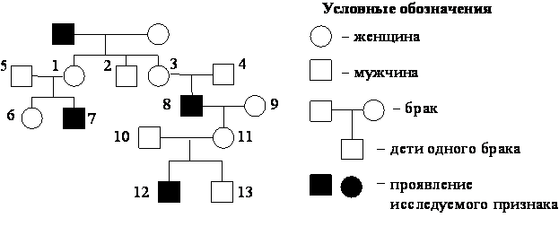
Ответ: признак рецессивный, сцепленный с полом

Вариант II
По изображённой на рисунке родословной определите и объясните характер наследования признака, выделенного чёрным цветом. Определите генотипы родителей, потомков 1,2,3 и объясните формирование их генотипов.
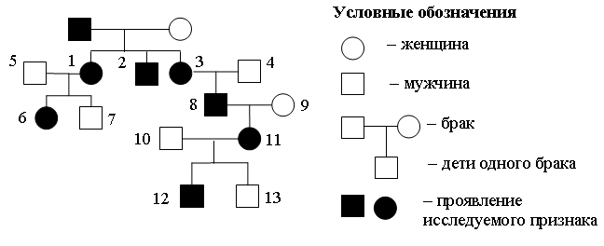
Ответ: признак доминантный, аутосомный

